*Эстетика одежды. Виды ремонта одежды*

Е. А. Харламова

учитель труда (технологии), швейного дела

государственное казенное общеобразовательное учреждение

«Специальная (коррекционная) общеобразовательная

школа-интернат №10» с. Александровское, Ставропольский край

**Цели урока:**

1. Познакомить обучающихся, воспитанниц с понятием эстетики одежды и ее ролью в повседневной жизни;
2. Изучить основные виды ремонта одежды и их значение;
3. Развить творческое мышление и практические навыки работы с тканью;
4. Воспитать бережное отношение к вещам и осознанное потребление.

**Оборудование:**

* Швейные принадлежности (нитки, иголки, ножницы, пуговицы, заплатки, молнии);

**Наглядный материал:**

* Образцы одежды с различными дефектами (дырки, оторванные пуговицы, распоротые швы);
* Образцы тканей разных фактур в мешочке;
* Презентация с изображениями модной одежды, примеров ремонта и декора;
* Плакаты с этапами ремонта одежды.

**Содержание урока**

* 1. Организационный момент
  2. Введение в тему урока
  3. Погружение в тему урока
  4. Практическая работа
  5. Закрепление материала
  6. Подведение итогов

**Ход урока**

**1. Организационный момент**

Приветствие и проверка готовности к уроку (наличие тетрадей, ручек, швейных принадлежностей).

**2. Введение в тему урока**

**Вопрос классу**: Как вы думаете, что делает одежду красивой?

**Объяснение учителя:** Совокупность всех этих элементов называется эстетикой одежды. Но есть нюанс, согласитесь, если сразу надеть на себя «всё самое нарядное», то образ не получится красивым. Важно, чтобы элементы образа сочетались между собой. Эстетика одежды — это не только мода, но и гармония, удобство и индивидуальность.

**Вопрос классу**: Как вы думаете одежда влияет на впечатление о человеке? Что одежда может сказать о человеке?

**Объяснение учителя**: Одежда может быть выражением нашего настроения, характера, стиля.

**3. Погружение в тему урока**

**3.1. Эстетика одежды**

**Существует несколько основных элементов эстетики одежды. Обсудим каждый из них. Самый главный – это цвет.** Эстетика цвета заключается в грамотном сочетании оттенков.

Может быть, кто-то из вас уже слышал о цветовом круге Иттен. С его помощью можно подобрать гармоничную палитру оттенков для любой задачи. Цветовой круг состоит из 12 цветов. Чтобы подобрать выигрышное сочетание оттенков используют соседние оттенки (аналоговая палитра) или оттенки напротив друг друга (комплементарные цвета). (Рисунок 1)

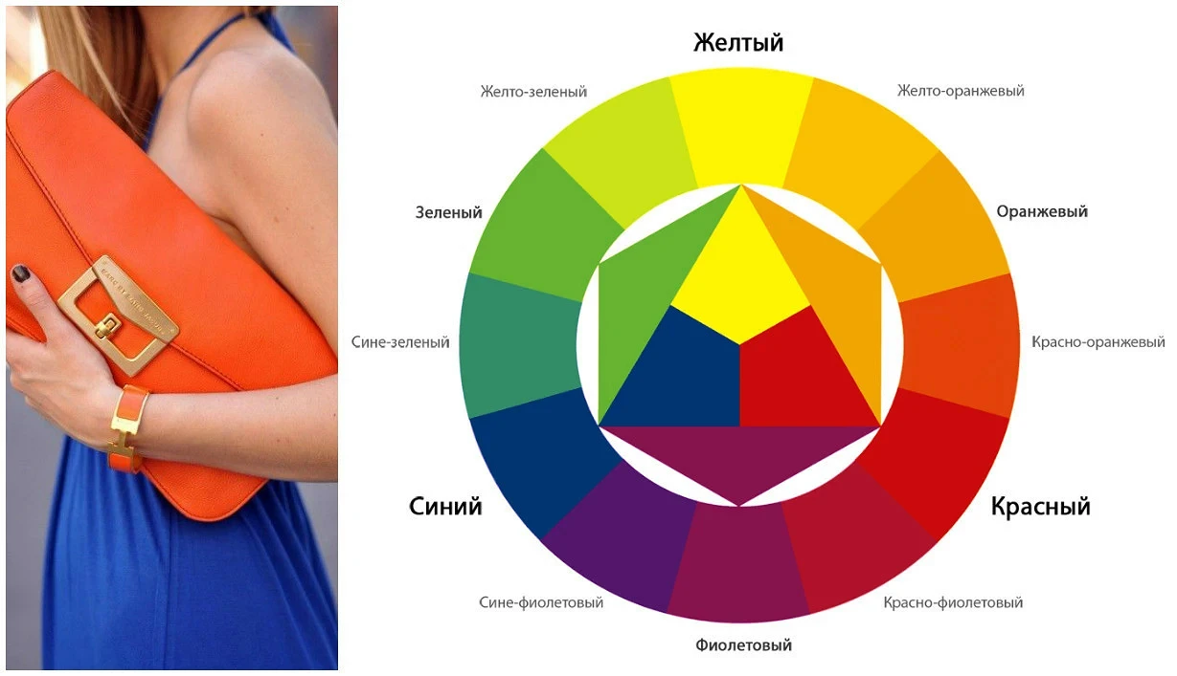

Рисунок 1. Цветовой круг

**Не менее важные элементы эстетики одежды – это силуэт и форма.**

В стилистике существует очень простое правило. Для того чтобы одежда хорошо сидела на фигуре, необходимо, чтобы ее силуэтные линии совпадали с силуэтными линиями тела. Именно поэтому для каждого типа фигуры рекомендованы те или иные силуэтные решения, которые более всего польстят ее хозяйке.

Например, приталенная одежда идеально подходит для тех, кто хочет акцентировать изгибы фигуры. Она плотно прилегает к телу, подчёркивая его очертания, и позволяет создавать выразительные, утончённые образы. (Рисунок 2)

Свободная одежда плавно расширяется от плеч к бёдрам, создавая эффект треугольника, который визуально сужает верхнюю часть тела и вытягивает силуэт, что позволяет скрыть некоторые особенности фигуры.

Одежда оверсайз универсальна и подходит практически для любого типа фигуры. Чтобы избежать эффекта громоздкости, оверсайз можно сочетать с приталенными элементами, такими как узкие джинсы или юбка-карандаш, что создаёт баланс и подчёркивает индивидуальность.

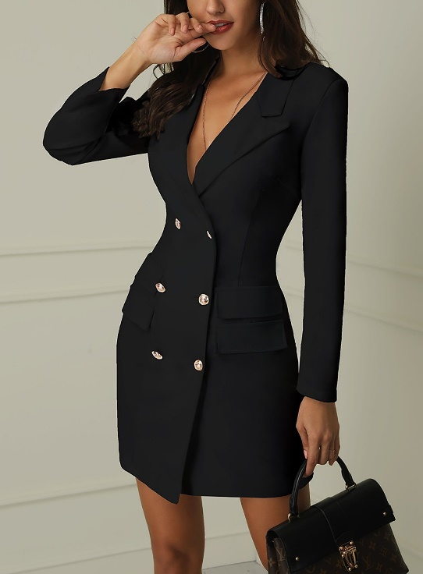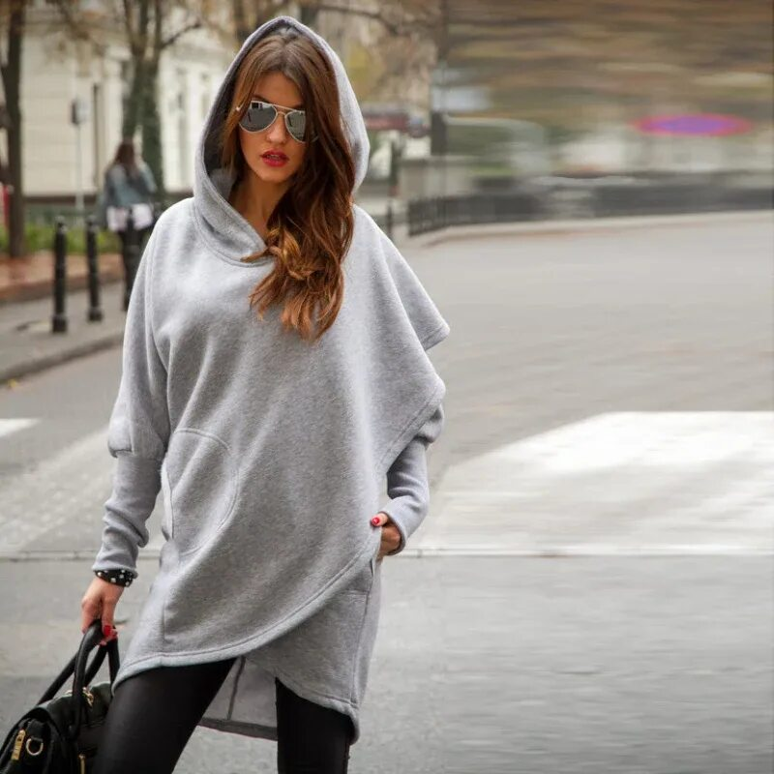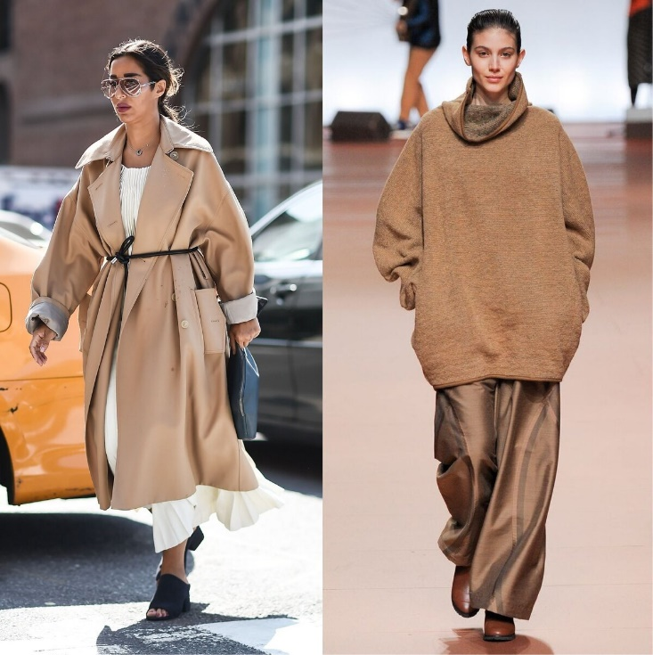

Рисунок 2. Силуэты одежды

**Следующий ключевой элемент эстетики одежды – это фактура ткани.** Она определяет не только внешний вид, но и тактильные ощущения, а также восприятие образа в целом. Фактура может подчеркнуть стиль, добавить объём, создать иллюзию или акцентировать внимание на определённых деталях. Рассмотрим её роль в эстетике одежды более подробно.

1. Визуальное восприятие

Фактура ткани влияет на то, как одежда выглядит: блестит, матовая, гладкая или рельефная. Например, гладкие ткани (шёлк, сатин) создают эффект элегантности и лёгкости. Рельефные ткани (жаккард, твид) добавляют объём и текстуру, делая образ более выразительным. Фактура может визуально изменять пропорции: блестящие ткани зрительно увеличивают объём, а матовые — скрывают. (Рисунок 3)

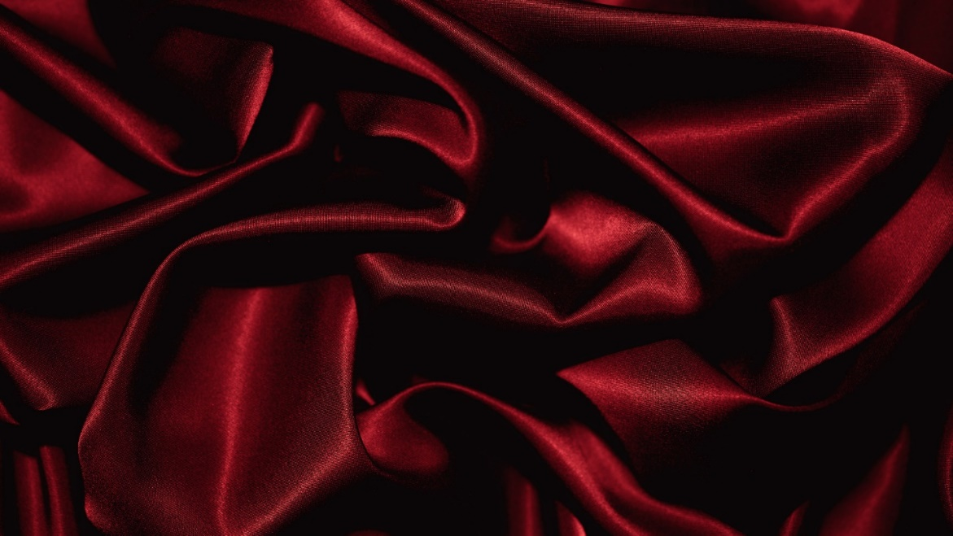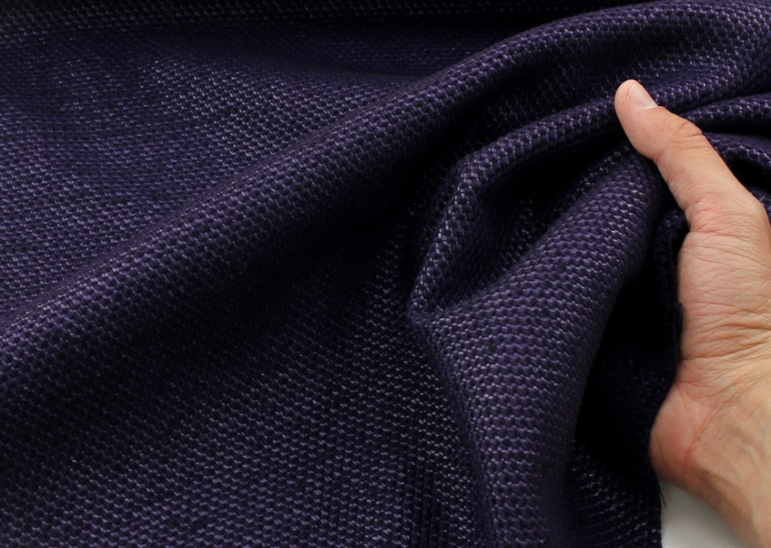

Рисунок 3. Фактура ткани

2. Создание стиля

Фактура ткани помогает определить стилевую направленность одежды. Например:

Классика: гладкие ткани (шерсть, хлопок). (Рисунок 4)

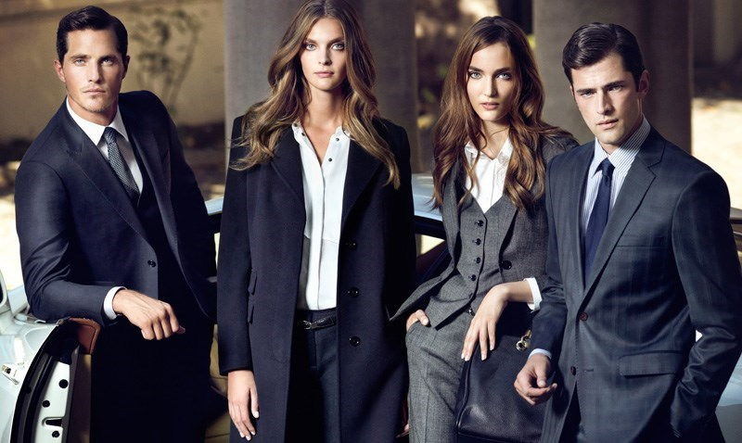

Рисунок 4. Классический стиль

Романтический стиль: мягкие и лёгкие ткани (шифон, кружево). (Рисунок5)

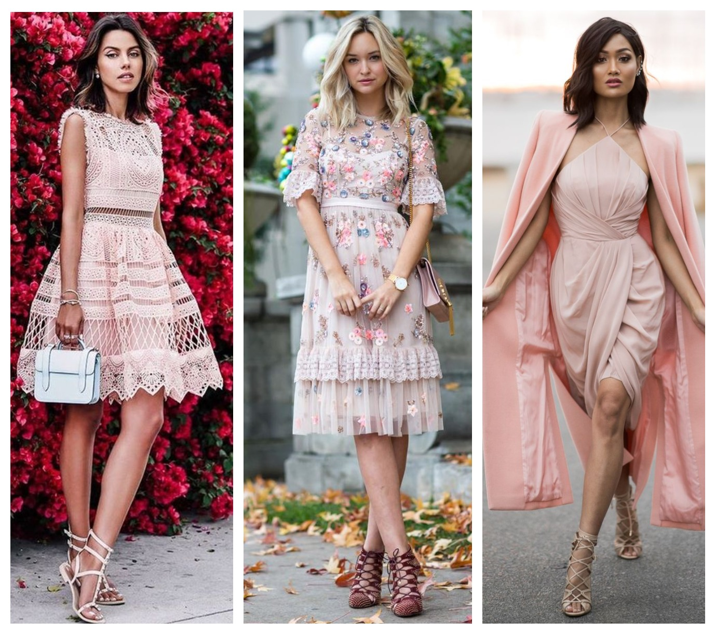

Рисунок 5. Романтический стиль

Гранж: грубые и фактурные материалы (лён, мешковина). (Рисунок 6)

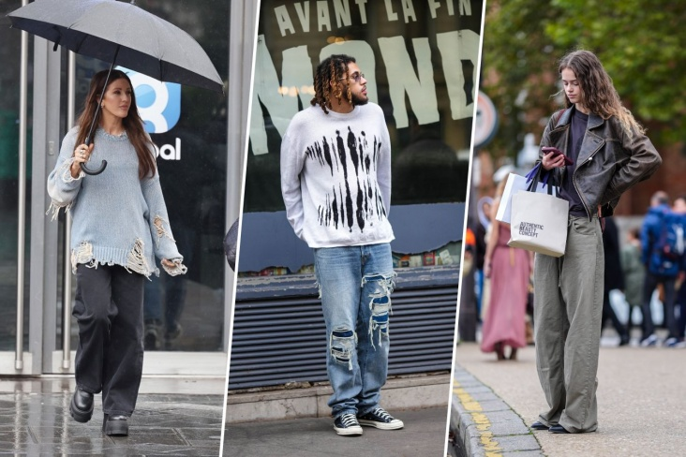

Рисунок 6. Стиль гранж

Гламур: блестящие и переливающиеся ткани (атлас, парча). (Рисунок 7)

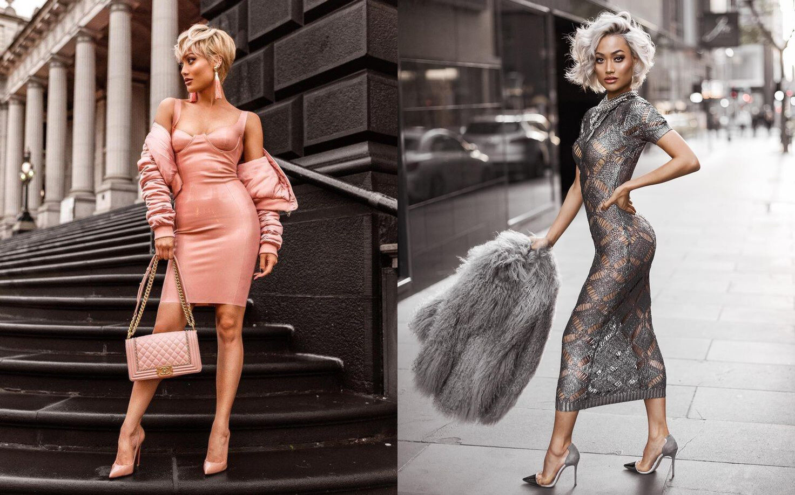

Рисунок 7. Стиль гламур

3. Влияние на силуэт

Фактура ткани может подчеркнуть или скрыть особенности фигуры. Например, объёмные ткани (мохер, твид) добавляют объём, что может быть использовано для создания драпировок или пышных форм. Тонкие и струящиеся ткани (шёлк, шифон) подчёркивают естественные линии тела. Фактура также влияет на то, как ткань ложится: например, плотные ткани держат форму, а мягкие — обтекают. (Рисунок 8)

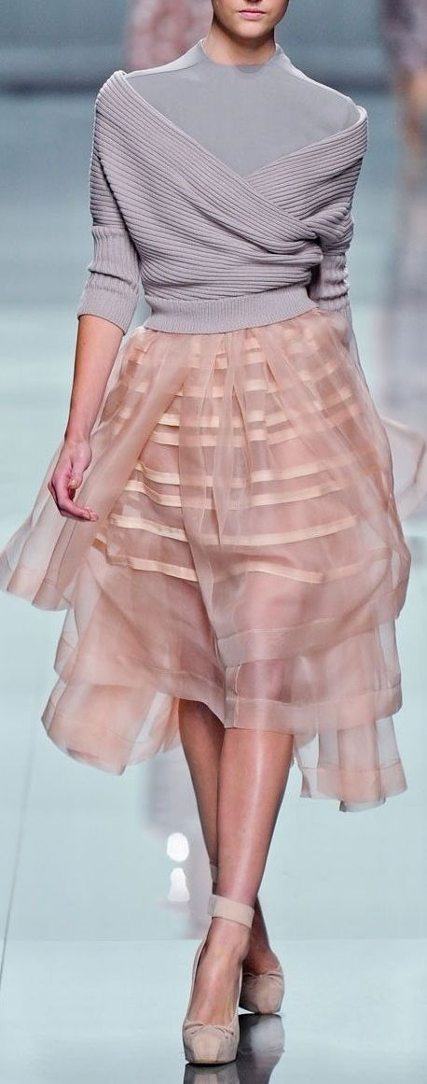

Рисунок 8. Влияние фактуры ткани на силуэт

4. Сочетание фактур

В одном образе можно сочетать разные фактуры для создания контраста и выразительности. Например:

* + Гладкий шёлк с грубым денимом.
  + Объёмный трикотаж с тонким шифоном.

Сочетание фактур добавляет образу глубины и интереса. (Рисунок 9)

Фактура ткани — это мощный инструмент в создании эстетики одежды. Умелое использование фактур позволяет создавать уникальные и гармоничные образы, подчеркивая индивидуальность и стиль. Важно учитывать сочетаемость фактур и их влияние на общее восприятие наряда.

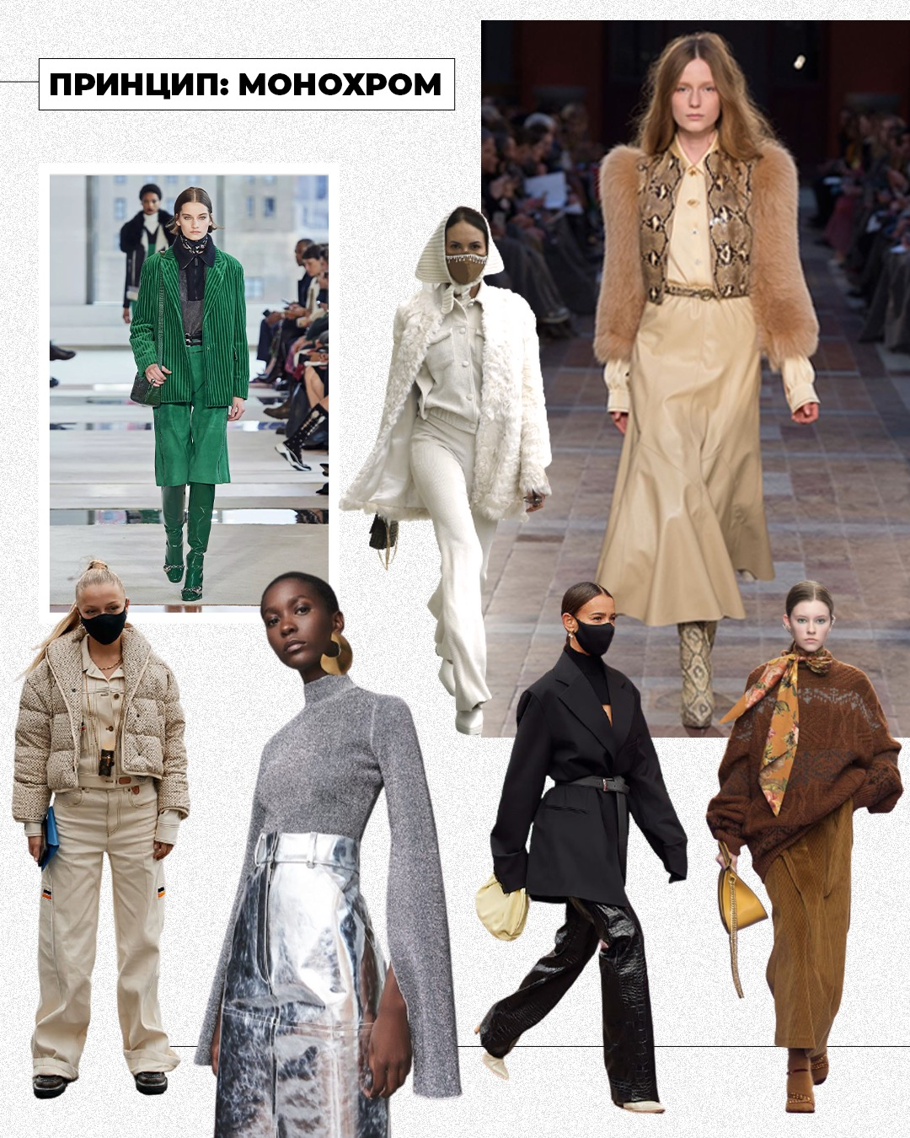

Рисунок 9. Сочетание фактур

**Проведение игры «Тактильный мешочек»**

Учитель предлагает игру под названием «Тактильный мешочек». У него в руках мешочек, в котором находятся ткани разных фактур: шёлк, драп, фланель и мех.

Обучающиеся, воспитанницы по очереди приглашаются к столу учителя, получают задание достать ткань из мешочка определенной фактуры. Запускают руку в мешочек и достают заданную по фактуре ткань.

**Важную роль в эстетике одежды играют детали и декор.** К ним относятся не только вышивка, аппликации, кружева, бахрома, но и карманы, воротники, пуговицы, шнуровки. Даже функциональные элементы могут быть стилизованы под определённую эстетику, объединяя в себе практичность и декоративность. (Рисунок 10)

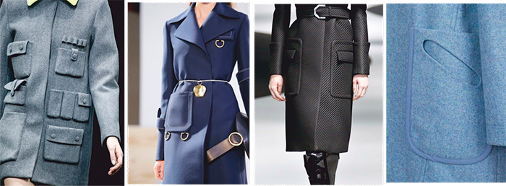

Рисунок 10. Детали в одежде

Детали и декор — это мощные инструменты в создании эстетики одежды. Они не только украшают, но и формируют смысловую нагрузку, подчеркивают стиль и помогают выразить индивидуальность. Однако важно соблюдать баланс, чтобы декор не перегружал образ, а гармонично дополнял его.

**И, конечно, ни один образ не обходится без аксессуаров — они являются завершающим штрихом, который придаёт образу законченность и индивидуальность.**

Аксессуары могут как дополнить наряд, так и стать его главным акцентом. С помощью аксессуаров можно подчеркнуть свой стиль, придать характер своему наряду. Умелое использование аксессуаров позволяет создавать уникальные и запоминающиеся образы. (Рисунок 11)

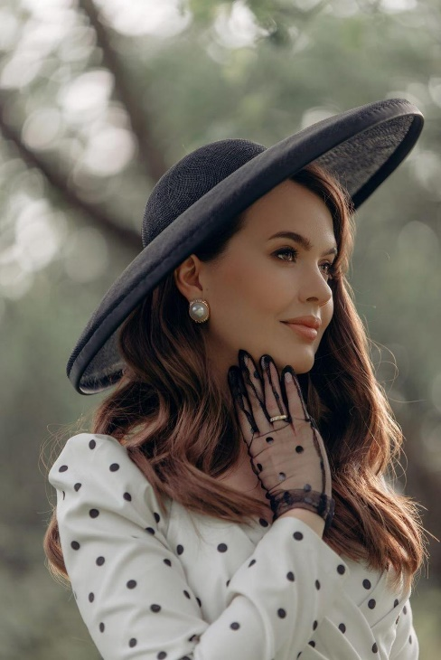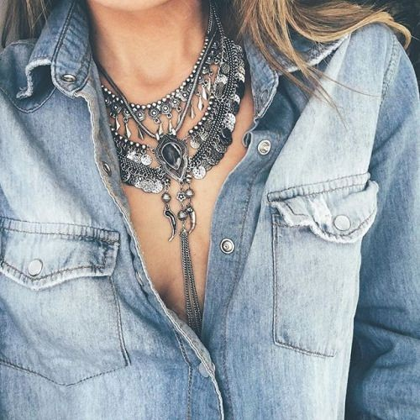

Рисунок 11. Аксессуары

Многие аксессуары сочетают в себе практичность и декоративность. Например, шарфы, сумки, головные уборы, солнцезащитные или корректирующие очки не только удобны в использовании, но и способны стать ярким стилевым акцентом. (Рисунок 12)

Также аксессуары могут визуально корректировать пропорции фигуры.

Длинные серьги или шарфы удлиняют силуэт, пояса подчеркивают талию, сумки и шляпы добавляют баланс в образ.

Аксессуары определяют стилевую направленность образа.

**Вопрос классу:** Давайте вместе подумаем, какие аксессуары помогут подчеркнуть классический стиль? Спортивный стиль? Стиль бохо? Стиль гламур?

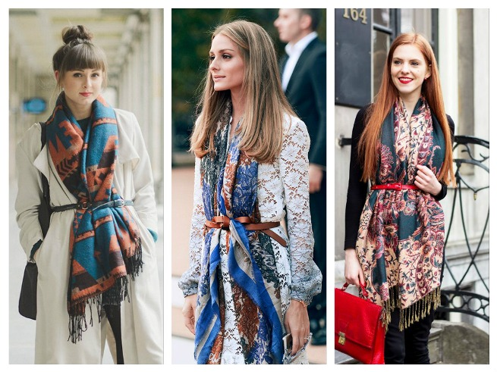

Рисунок 12. Аксессуары

**3.2. Виды ремонта одежды**

**Вопрос классу**: Почему важно ухаживать за одеждой? Можно ли сделать одежду лучше, чем она была изначально, с помощью ремонта? Как?

**Объяснение учителя**: Ремонт одежды — это не только способ продлить ее жизнь, но и возможность проявить творчество.

**Основные виды ремонта** (с демонстрацией на образцах):

* 1. Косметический ремонт:
     + Удаление пятен (химическая чистка, домашние средства).
     + Подкрашивание ткани.
  2. Ремонт швов:
     + Починка распоровшихся швов.
     + Укрепление слабых участков (подмышки, карманы).
  3. Замена фурнитуры:
     + Пришивание пуговиц.
     + Замена молний и кнопок.
  4. Штопка и заплатки:
     + Ремонт дыр и порезов.
     + Наложение открытых или скрытых заплат.
  5. Декоративный ремонт:
     + Использование аппликаций, вышивки, нашивок для маскировки дефектов.
     + Пример: джинсы с декоративными заплатками или вышивкой.

**4. Практическая часть**

**Инструменты**: ножницы, нитки, иголки, пуговицы, кусочки ткани для заплаток, декоративные элементы (ленты, бусины).

Повторяем ТБ с инструментами.

**Задание для обучающихся, воспитанниц**:

* + Каждая обучающаяся, воспитанница получает образец одежды с дефектом (дырка, оторванная пуговица, распоротый шов).
  + Задача: предложить идею ремонта и выполнить его (с помощью учителя).

**5. Закрепление материала**

После выполнения практического задания проводится анализ и обсуждение выполненных работ обучающихся, воспитанниц. В процессе обсуждения обучающиеся, воспитанницы презентуют свои решения по ремонту одежды, обосновывают выбор техники восстановления изделия, делятся впечатлениями о проделанной работе.

**6. Подведение итогов**

**Формулируем выводы:**

Эстетика одежды включает в себя не только соответствие модным тенденциям, но и умение ухаживать за вещами, поддерживать их в хорошем состоянии.

Ремонт одежды позволяет продлить срок ее службы, сохранить внешний вид изделия и способствует снижению количества производственных текстильных отходов, что имеет значение как с экономической, так и с экологической точки зрения.

**Выставление оценок.**

**Рефлексия:**

* Что нового вы узнали на уроке?
* Что было самым интересным?
* Как можно использовать отделочные материалы для маскировки дефектов?

**Домашнее задание**:

Найти примеры декоративного ремонта в интернете или журналах и подготовить краткий рассказ.

**Список литературы**

1. Картушина Г. Б. Технология. Швейное дело. 6 класс : учеб. Для спец. (коррекц.) образоват. Учреждений VIII вида / Г. Б. Картушина, Г. Г. Мозговая. – 6-е изд. – М. : Просвещение, 2013 – 168 с.
2. Симоненко В. Д. Технология: Учебник для учащихся 6 класса общеобразовательной школы (вариант для девочек) / В. Д. Симоненко, Ю. В. Крупская, О. А. Кожина и др.; Под ред. В. Д. Симоненко – М.: Вентана-Графф, 2002. – 240 с.
3. BurdaStyle: Интернет-журнал: офиц. сайт. — URL: <https://burdastyle.ru/>
4. DiscoverStyle: Интернет-журнал: офиц. сайт. — URL: <https://discoverstyle.ru/>
5. Pinterest: социальный интернет-сервис, фотохостинг: офиц. сайт. — URL: <https://www.pinterest.com/>